股票市场上 各个行业间的逻辑关系

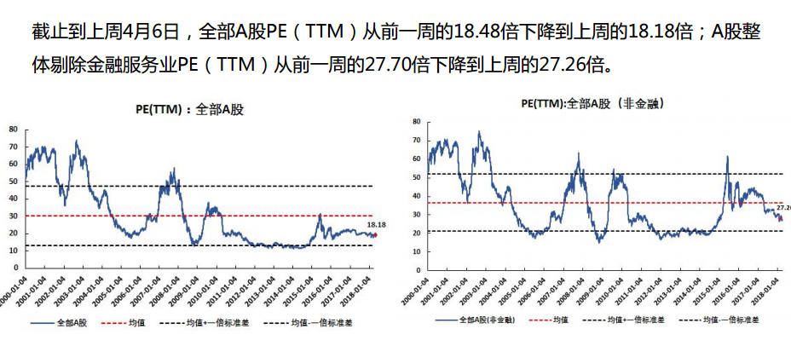

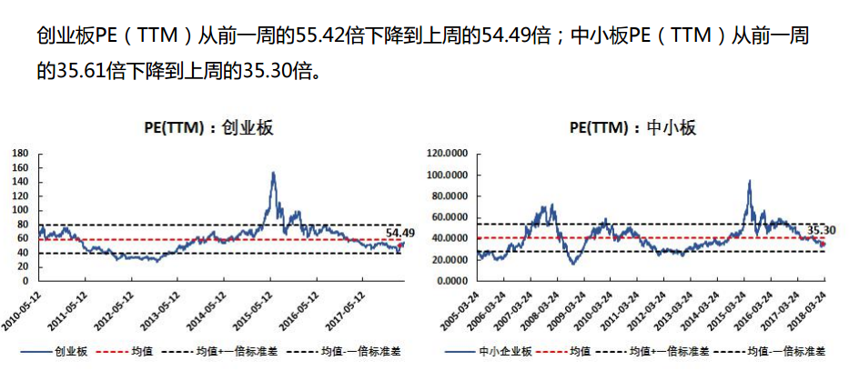

先来看一下本周的TTM估值，整个A股估值水平并不高，创业板和中小板更接近于均值下方的一个标准差的安全位置。

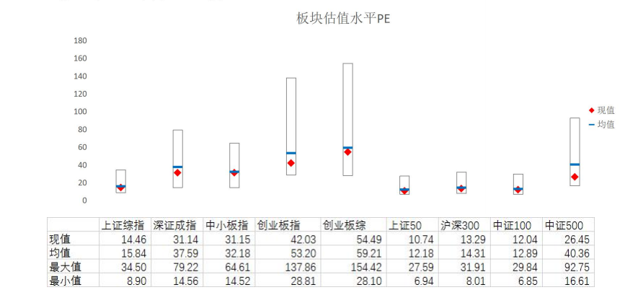

各指数跟自己比，基本都在均值下方。整个股市经过连续下跌后，已经越来越趋近于合理。

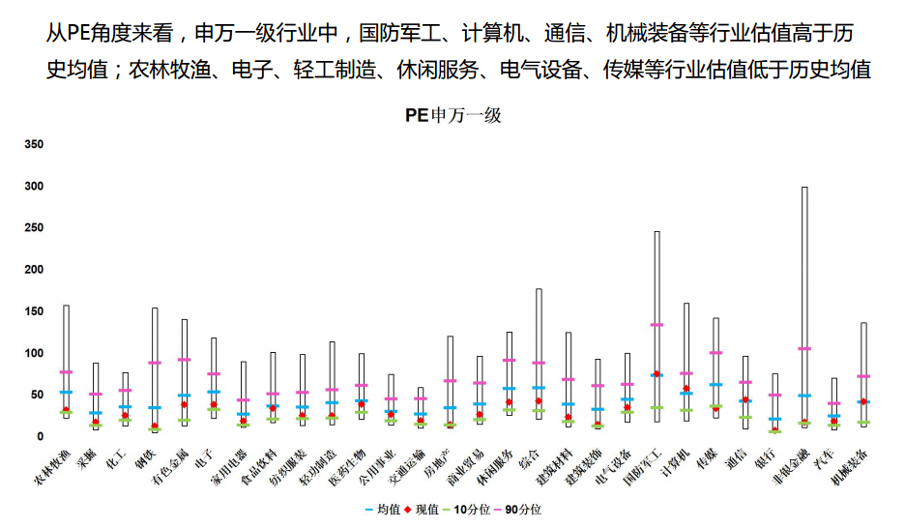

今天就这张图，我们继续说说A股市场的行业轮动。也就是他们先后的逻辑关系的。

比如公用事业板块，像高速公路，电力，天然气，水利等等，他们都是资本密集型，说白了就是钱都是借来的，所以对于利率十分敏感，如果利率下调，他们能够释放出大量业绩，而且他们还有很好地股息，一旦利率走低，他们甚至会比债券更有吸引力。比如山东高速，他在2014年7月的时候，股价只有2.6元，而分红就已经达到，每10股1.5元，股息率已经接近6%，这要比债券有吸引力多了。所以很快就吸引大量资金抢筹，在2014年9月就已经走出了牛市，最后不到1年时间一路涨到了11块钱，所以这其实就是一个无风险收益率，大不了你还有每年6%的股息可以拿，远比你存银行要划算的多。所以公用事业类股票，往往跟债券牛市一起到来，先于股市而创出新高，并走出牛市行情。

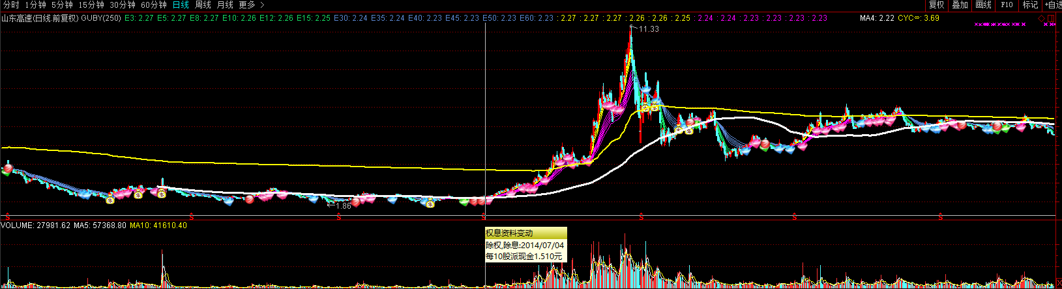

在利率筑底的时候，银行，保险，券商这些金融行业也开始筑底，银行也跟公用事业一个道理，此时他们会有很好地股息率，所以在熊市里买银行是十分安全的。比如工行，2014年7月的时候工行每10股份2.6，而股价只有2.8元，股息率超过了9%，这跟P2P都差不多了，所以此时就完全没有顾虑了，后来工行也一路涨，涨到了7.7元，涨幅2.7倍。另外这几年仍然保持，每年分掉10股2.3-2.5的红利。所以做投资不难，也没什么风险，其实比的就是你的价值观和方法论，你把事情都想清楚了，也就没风险了，剩下的全是收益。

证券股没有股息率保证，但他们一旦上涨就意味着牛市肯定回归，往往是短而急促的，比如海通证券，2014年11月你能确定他要涨了，从这个位置追进去至少还有小3倍涨幅。

运输行业也是十分关键的早期指标，甚至道氏理论认为，任何工业类企业股票的强周期，都应该得到运输股的证实，换句话说只有运输股涨了，强周期才算回来了。运输股都有什么呢？比如中国中铁，大秦铁路，这些股票也都是在2014年11月份的时候确认上涨的。而他们开始走熊，就说明经济周期结束了。运输股在股灾后再也没起来，足以说明我们现在并非什么强周期。

在股市中，最后走出底部的，应该是日常消费股，比如食品饮料，个人护理用品，超市等等，逻辑就是，得先工业复苏，然后大家伙都涨工资了，才会增加消费，所以在强刺激之后，后面就会有食品饮料的机会

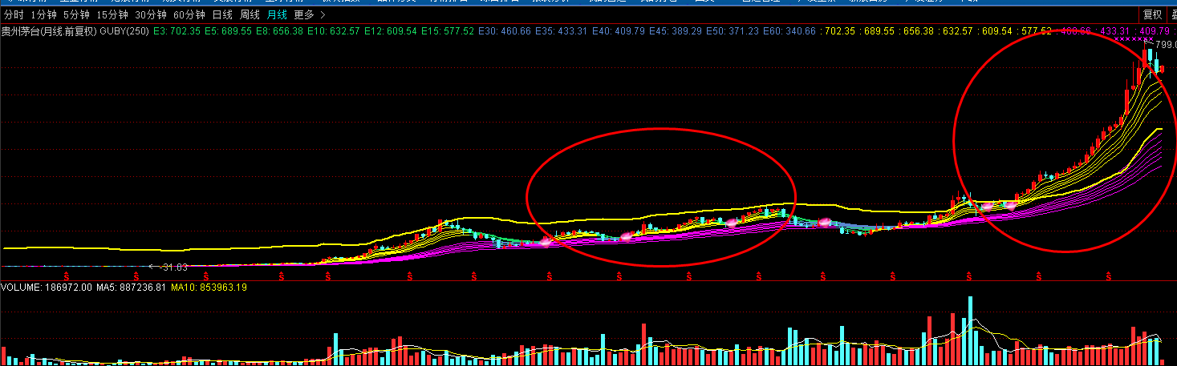

比如贵州茅台，在2010年-2012年的牛市，就是4万亿刺激之后发生的，而最近这波牛市，就是2015年去库存之后发生的。他们通常都会后于市场见顶，所以如果感觉股市太疯狂了，已经是侠之大者为国接盘了，该怎么办呢？如果你还舍不得离开股市，那就应该果断换仓，买入茅台和伊利，这样的食品股。因为即使大盘崩了，他们也能多挺一阵。另外事实证明，泥沙俱下的股灾之后，大家回补资金，也一定是消费股优先，你看伊利金融危机叠加三聚氰胺，让他很受伤，但也基本一年就缓过来了。2010年就创出了新高。

至于基础行业，技术，工业，以及资源类股票，他们在经济周期的后端会有表现，他们叫做经济周期后期领导板块，也叫作收益驱动型，商品价格走出低谷，强周期确认回归，并且在路上一段时间了，这些板块才会有表现机会。他们靠的都是涨价扩大利润，所以必须要有周期配合，因为他们自身不具备定价权，不能想提价就提价。要根据市场价格而定。所以你做石油类股票，就应该关注油价，做煤炭的要看煤炭价格，做有色金属的，就应该盯着铜价的走势。那么你什么时候该关注呢，还是我们之前那个逻辑，一旦运输类个股走强，你就应该关注这些行业了，所以你的自选股中，无论是否需要，也应该各类股票都放上那么一两只，以方便你判断经济周期的逻辑。

至于耐用消费品，比如汽车，家电，还有医疗保健板块，这都是属于弱周期，他们出现的比较随机，所以没有具体的上涨逻辑可言只能是业绩驱动。至于军工，通信、农业这些，基本都是纯粹的事件驱动，吹牛逼就涨一下，然后该兑现牛逼的时候往往就要大跌了。